**บทที่ 3**

**การวิเคราะห์ข้อมูล**

**3.1 การวิเคราะห์ข้อมูลปริมาณฝนและปริมาณน้ำท่า**

**3.1.1 การวิเคราะห์ปริมาณฝน**

เมื่อพิจาณาจากเส้นชั้นปริมาณฝนเฉลี่ยรายปีในบริเวณพื้นที่ทุ่งบางบาล-บ้านแพน พื้นที่โดยรอบ ดังแสดงในรูปที่ 3-1 แสดงให้เห็นได้ว่าปริมาณฝนเฉลี่ยรายปีในบริเวณพื้นที่ทุ่งบางบาล-บ้านแพน อยู่ในระหว่างเส้นชั้นน้ำฝนประมาณ 950 ถึง 1,150มิลลิเมตร และจากเส้นชั้นน้ำฝนดังกล่าว จะพบว่าในพื้นที่ทุ่งบางบาล-บ้านแพน จะมีปริมาณฝนเฉลี่ยรายปีประมาณ 1,036.4 มิลลิเมตรสำหรับปริมาณฝนเฉลี่ยทั่วพื้นที่โครงการฯรายเดือน รายฤดูกาล และรายปี แสดงดังในตารางที่ 3-1 ซึ่งพบว่า ปริมาณฝนในฤดูฝนและฤดูแล้งมีค่าประมาณ 916.5 และ120.3 มิลลิเมตร ตามลำดับ ซึ่งคิดเป็น 88.40 และ11.60 เปอร์เซ็นต์ ของปริมาณรายปี ตามลำดับ สำหรับปริมาณฝนสูงสุดเกิดขึ้นในเดือนกันยายน โดยมีปริมาณฝนประมาณ 233 มิลลิเมตร และปริมาณฝนต่ำสุดเกิดขึ้นในเดือนธันวาคม โดยมีปริมาณฝนเพียง 5.3 มิลลิเมตร

**ตารางที่ 3-1 ปริมาณฝนเฉลี่ยรายเดือนและรายปีเฉลี่ยทั่วพื้นที่ทุ่ง**บางบาล-บ้านแพน **ซึ่งวิเคราะห์โดย วิธีThiessen Polygon**

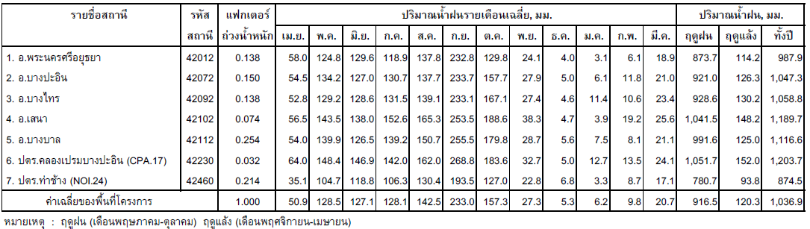

**3.1.2 การวิเคราะห์ปริมาณน้ำท่า**

เมื่อพิจารณาการกระจายของปริมาณน้ำท่ารายเดือนเฉลี่ยที่สถานีวัดน้ำท่าในพื้นที่ทุ่งบางบาล-บ้านแพน ซึ่งมีการตรวจวัดที่สถานี C.35 C.36 และ C.37 ในระหว่างปี พ.ศ. 2545-2548 ดังแสดงในรูปที่ 2-21 โดยสถานีเหล่านี้มีปริมาณน้ำท่าเฉลี่ยปีละ 10,162.60, 4,313.67 และ 979.40 ล้าน ลบ.ม.ตามลำดับ ซึ่งคิดเป็น 322.27, 138.83 และ 34.19 ลบ.ม./วินาที ตามลำดับ สำหรับปริมาณน้ำท่าสูงสุดรายเดือนของสถานีเหล่านี้เกิดขึ้นในเดือนตุลาคม โดยมีค่าเฉลี่ยเท่ากับ 1,910, 1,245 และ 298 ล้าน ลบ.ม. ตามลำดับ ซึ่งคิดเป็น 18.79, 28.86 และ 30.43 เปอร์เซ็นต์ ของปริมาณน้ำท่ารายปี

**รูปที่ 3-1 เส้นชั้นปริมาณฝนเฉลี่ยรายปีบริเวณพื้นที่ทุ่งบางบาล-บ้านแพน-บ้านแพน**

ที่มา : รายงานฉบับสมบูรณ์โครงการนำร่องการบริหารจัดการและพัฒนาพื้นที่การเกษตรเป็นพื้นที่รับน้ำนองเพื่อการบรรเทาอุทกภัยขนาดกลางถึงขนาดใหญ่ของพื้นที่ ล่างมน้ำเจ้าพระยาตามแนวพระราชดำริ “ทุ่งพื้นที่บางบาล-บ้านแพน (1)”

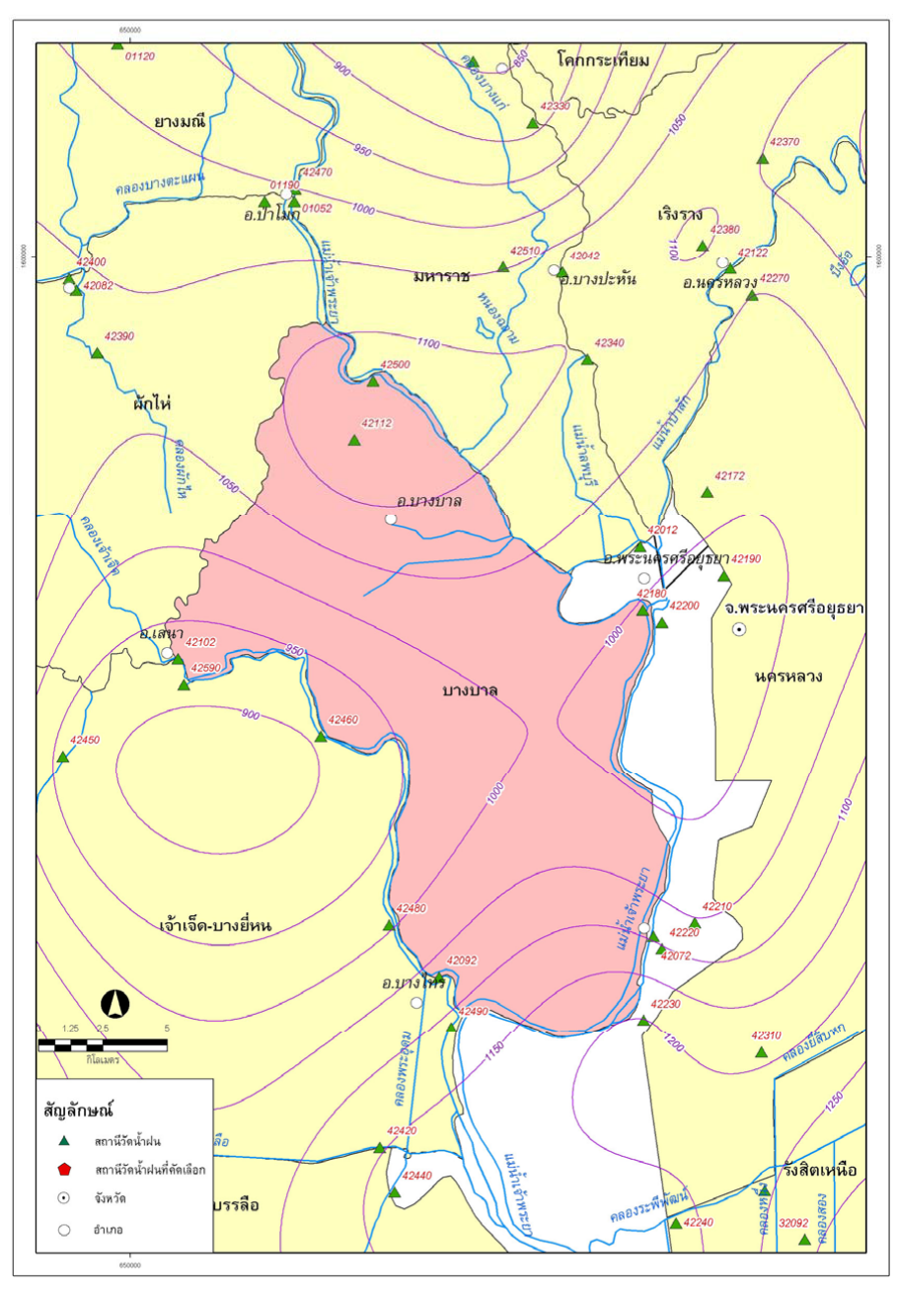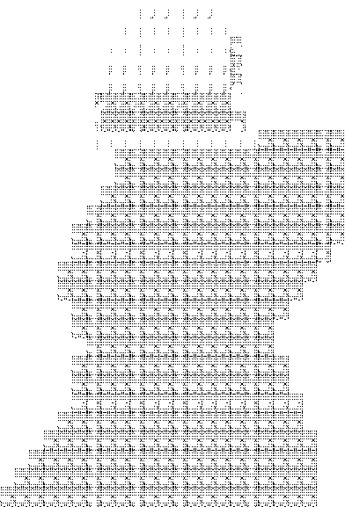

**3.2 การประเมินการใช้พื้นที่ลุ่มต่ำเพื่อการบริหารจัดการน้ำหลาก**

* + 1. **การเตรียมความพร้อมของพื้นที่ลุ่มต่ำทุ่ง**บางบาล-บ้านแพน

ก่อนการดำเนินการตามนโยบายระบายน้ำเข้าพื้นที่ทุ่งบางบาล-บ้านแพน จำเป็นต้องมีการเตรียมการในด้านต่างๆ เพื่อให้ประสบความสำเร็จตามเป้าหมายที่วางไว้ เริ่มตั้งแต่ก่อนดำเนินการ ได้แก่การรวบรวมข้อมูลพื้นฐานในบริเวณพื้นที่ ทั้งในทางด้านวิศวกรรมและการสร้างการรับรู้กับประชาชนในพื้นที่ เพื่อให้เกิดความเข้าใจการบริหารจัดการน้ำ และลดปัญหาความขัดแย้ง

* **การสำรวจอาคาร** เตรียมความพร้อมใช้งาน .ในช่วงก่อนถึงฤดูน้ำหลาก กรมชลประทาน ได้มีการสำรวจความพร้อมของอาคารชลประทาน สิ่งกีดขวางทางน้ำ เร่งแก้ไขอาคารที่ชำรุด (ภาพที่ 3-1) เพื่อรองรับปริมาณน้ำที่จะหลากเข้ามาในพื้นที่ ทั้งนี้พื้นที่ลุ่มต่ำทุ่งบางบาล-บ้านแพน อยู่ในความรับผิดชอบของฝ่ายส่งน้ำและบำรุงรักษาที่ 1 โครงการส่งน้ำและบำรุงรักษาบางบาล ซึ่งผลจากการสำรวจ (ตารางที่ 3 – 3) พบว่าฝ่ายส่งน้ำและบำรุงรักษาที่ 1 โครงการส่งน้ำและบำรุงรักษาบางบาล มีอาคารชลประทาน จำนวน 29 แห่ง มีความพร้อมในการใช้งาน 15 แห่ง ได้แก่ ประตูระบายน้ำจำนวน 6 แห่ง พร้อมใช้งานทั้งหมด อาคารบังคับน้ำ 23 แห่ง พร้อมใช้งาน 9 แห่ง หลังจากได้ผลการสำรวจอาคารชลประทาน ได้มีการเร่งส่งเจ้าหน้าที่ที่เกี่ยวข้องเข้าไปตรวจสอบโดยละเอียด เพื่อเตรียมการซ่อมแซมให้ใช้งานได้

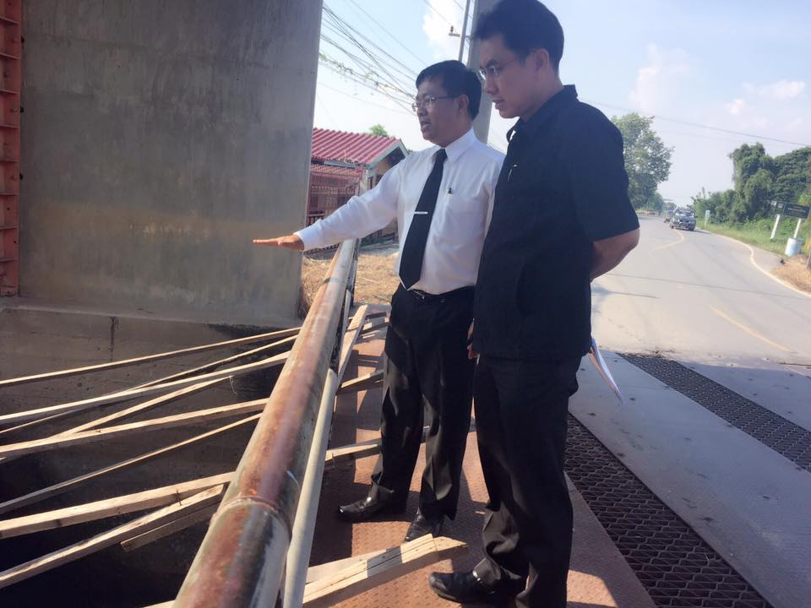

**ภาพที่ 3 - 2 เจ้าหน้าที่กรมชลประทานเข้าตรวจสอบความพร้อมของอาคารชลประทาน  
เพื่อเตรียมความพร้อมในกับรับน้ำหลาก**

**ตารางที่ 3-2 ตารางการตรวจสภาพพร้อมใช้งานอาคารชลประทาน และสถานีสูบน้ำ  
โครงการส่งน้ำและบำรุงรักษาบางบาล**



**- ความพร้อมด้านบุคลากร** มีการจัดประชุมเจ้าหน้าที่ชลประทาน เพื่อสร้างความเข้าใจในการปฏิบัติหน้าที่ การกำหนดแผนการปฏิบัติงานให้สอดคล้องกับสถานการณ์ ทั้งนี้ ยังได้เตรียมความพร้อมของเครื่องมือ เช่น เครื่องสูบน้ำ รถขุด รถบรรทุกน้ำ กระสอบทราย สำหรับใช้ในกรณีฉุกเฉิน เพื่อให้สามารถแก้ไขปัญหาได้ทันท่วงที การประสานงานกับหน่วยงานที่เกี่ยวข้องทั้งในภาครัฐและเอกชน เพื่อให้การดำเนินการเป็นไปอย่างมีประสิทธิภาพ (ภาพที่ 3-3)

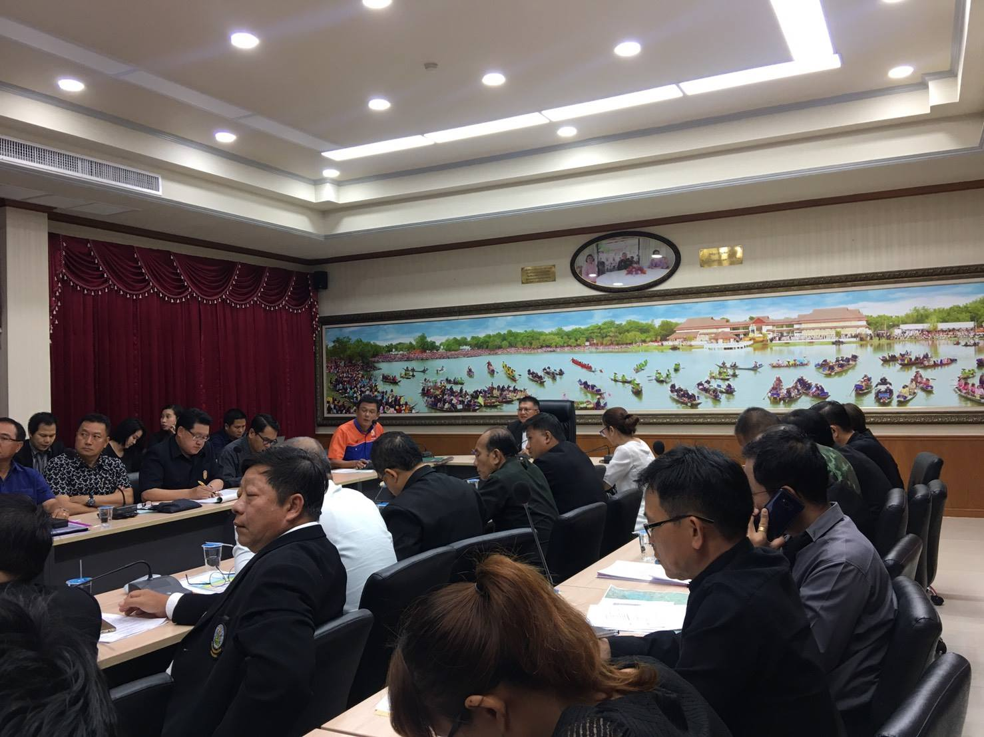

**ภาพที่ 3 - 3 การประชุมหารือแนวทางการรับน้ำเข้าพื้นที่ลุ่มต่ำอย่างเหมาะสมกับส่วนราชการที่เกี่ยวข้อง (วันที่ 1 กันยายน พ.ศ. 2560)**

- **การประชาสัมพันธ์** สร้างการรับรู้ความเข้าใจในการบริหารจัดการน้ำในพื้นที่ลุ่มต่ำทุ่งบางบาล-บ้านแพน โดยการให้เจ้าหน้าที่กรมชลประทานลงพื้นที่พบปะกับประชาชน เพื่อประชาสัมพันธ์แผนการบริหารจัดการน้ำในพื้นที่ลุ่มต่ำ ในการบวนการนี้จะมีทั้งการเข้าพบปะผู้นำท้องถิ่น และการพบปะประชาชนในพื้นที่ เพื่อชี้แจงแผนในการบริหารจัดการน้ำในพื้นที่ลุ่มต่ำ ให้เกิดความเข้าใจในทุกระดับ (ภาพที่ 3-4)

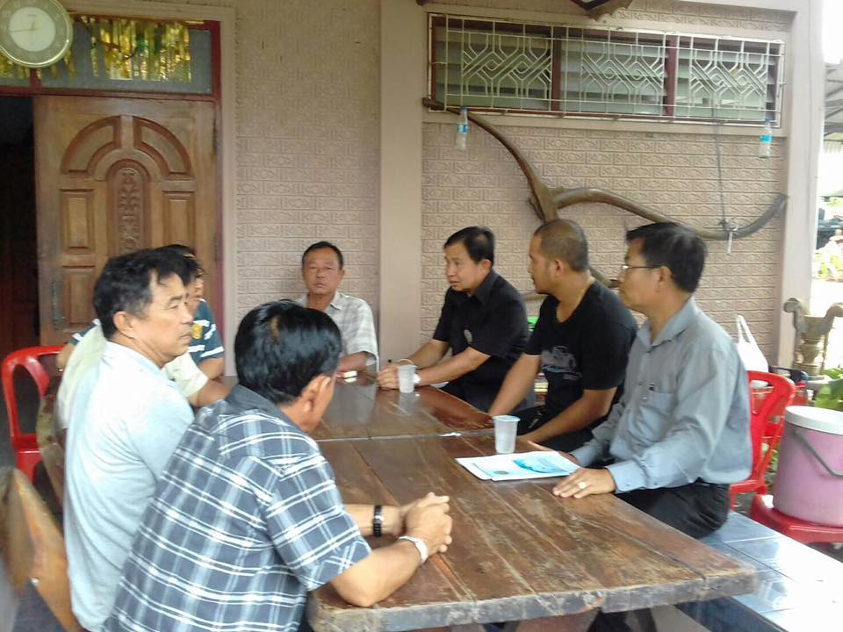

**ภาพที่ 3 - 4 การประชาสัมพันธ์สร้างการรับรู้ความเข้าใจในการบริหารจัดการน้ำในพื้นที่ลุ่มต่ำทุ่งบางบาล-บ้านแพน**

**3.2.2 แผนและผลการรับน้ำเข้าพื้นที่ลุ่มต่ำทุ่งบางบาล-บ้านแพน ปี 2560**

หลังปรับปฏิทินการเพาะปลูกเริ่มเพาะปลูกตั้งแต่เดือนพฤษภาคม และเก็บเกี่ยวแล้วเสร็จก่อนเดือนสิงหาคม เพื่อเตรียมพื้นที่รับปริมาณน้ำหลากจากแม่น้ำสายหลัก ลุ่มน้ำสาขา และปริมาณฝนตกในพื้นที่ เพื่อควบคุมปริมาณน้ำในแม่น้ำเจ้าพระยาไม่ให้เกิดผลกระทบในพื้นที่ด้านท้าย ทั้งนี้ควบคุมระดับน้ำในพื้นที่ลุ่มต่ำทุ่งบางบาล-บ้านแพนไม่ให้กระทบต่อการดำเนินชีวิตประจำวัน และการสัญจรของราษฎรในพื้นที่

แผนรับน้ำเข้าทุ่งลุ่มน้ำเจ้าพระยาตอนล่าง (พื้นที่ตั้งแต่จังหวัดนครสวรรค์ลงไป) เริ่มรับน้ำเข้าทุ่งตั้งแต่วันที่ 25 กันยายน 2560 รับน้ำเข้าทุ่งผ่านระบบชลประทานฝั่งซ้ายและฝั่งขวา และระบายน้ำที่เหลือผ่านท้ายเขื่อนเจ้าพระยา โดยมีกระบวนการสร้างการรับรู้และยินยอมจากประชาชนในพื้นที่ ตลอดจนจังหวัดให้ความเห็นชอบ มีเส้นทางรับน้ำเข้าทุ่ง จำนวน 12 ทุ่ง ดังแสดงในตารางที่ 3-3

**ตารางที่ 3-3 แผนรับน้ำเข้าทุ่งหน่วงน้ำลุ่มเจ้าพระยาตอนล่าง 12 ทุ่ง**



ทุ่งบางบาล-บ้านแพน มีพื้นที่รับน้ำทั้งหมด 27,450 ไร่ สามารถรองรับน้ำได้ 88 ล้าน ลบ.ม. ที่ความลึกน้ำเฉลี่ย + 2.00 ม. โดยจะเป็นระดับน้ำที่จะไม่ส่งผลกระทบต่อประชาชนและเส้นทางการสัญจรทั้งสายหลักและสายรอง แต่เนื่องจากปริมาณน้ำที่ไหลเข้าแม่น้ำเจ้าพระยามาทางคลองโผงเผงและคลองบางบาลส่งผลให้ระดับน้ำในแม่น้ำน้อยสูง โดยเริ่มปล่อยน้ำเข้าทุ่งวันที่ 9 ตุลาคม 2560 และหยุดการรับน้ำเข้าทุ่งวันที่ 19 ตุลาคม 2560 (มีระดับน้ำเฉลี่ย 2.00 เมตร เพื่อไม่ให้เกิดผลกระทบต่อถนนทางหลวงหมายเลข 3412) แต่ระดับน้ำยังเพิ่มขึ้นสูงสุดวันที่ 5 พฤศจิกายน 2560 ที่ 2.80 เมตร

ทุ่งบ้านแพนมีพื้นที่รับน้ำประมาณ 5,780 ไร่ สามารถรองรับน้ำได้ 13 ล้าน ลบ.ม. กำหนดความลึกระดับน้ำเฉลี่ยในพื้นที่ 2 เมตร ความสารถในการรับน้ำจริง 1.35 เมตร เริ่มปล่อยน้ำเข้าทุ่งวันที่ 19 กันยายน2560 และหยุดการรับน้ำเข้าทุ่งวันที่ 15 ตุลาคม 2560 (มีระดับน้ำเฉลี่ย 1.20 เมตร เพื่อไม่ให้เกิดผลกระทบต่อถนนทางหลวงหมายเลข 3454) แต่ระดับน้ำยังเพิ่มขึ้นสูงขึ้นสุดสุดวันที่ 26 ตุลาคม 2560 ที่ 1.35 เมตร

การรับน้ำเข้าทุ่งบางบาล มีความสามารถในการระบายน้ำเข้าผ่านอาคารรับน้ำจำนวน 30 แห่ง แบ่งเป็น อาคารรับน้ำขนาด ∅ 1.00 ม. จำนวน 24 แห่ง อาคารรับน้ำขนาด 2.00 ม. จำนวน 5 แห่งและประตูระบายน้ำขนาด 4.00 X 4.00 ม. จำนวน 1 แห่ง สามารถระบายน้ำเข้าและออกพื้นที่ 55.20 ลบ.ม./วินาที ดังแสดงไว้ในตารางที่ 3-4

การรับน้ำเข้าทุ่งบ้านแพน มีความสามารถในการระบายน้ำเข้าผ่านอาคารรับน้ำจำนวน 11 แห่ง แบ่งเป็น อาคารรับน้ำขนาด  0.60 ม. จำนวน 8 แห่ง อาคารรับน้ำขนาด 1.00 ม. จำนวน 2 แห่งและสถานีสูบน้ำปลายคลองทองอยู่ขนาด 2.00 X 2.00 ม. จำนวน 1 แห่ง สามารถระบายน้ำเข้าและออกพื้นที่ 8.40 ลบ.ม./วินาที ดังแสดงไว้ในตารางที่ 3-5

**ตารางที่ 3-4** แสดงรายละเอียดอาคารรับน้ำเข้าทุ่งบางบาล

 **ตารางที่ 3-5** แสดงรายละเอียดอาคารรับน้ำเข้าทุ่งบ้านแพน

**3.2.3 แผนและผลการระบายน้ำออกจากพื้นที่ลุ่มต่ำทุ่งบางบาล-บ้านแพน ปี 2560**

กรมชลประทานวางแผนทยอยระบายน้ำออกจากทุ่ง พื้นที่ลุ่มต่ำลุ่มน้ำเจ้าพระยา จำนวน 13 ทุ่ง ตั้งแต่วันที่ 1 พฤศจิกายน 2560 ถึงต้นเดือนมกราคม 2561 โดยคงเหลือน้ำในทุ่งไว้เพื่อเตรียมแปลง ทำให้เกษตรกรสามารถทำการเพาะปลูกพืชฤดูแล้งทันเวลาตามแผน และข้อตกลงที่ได้สร้างการรับรู้กับประชาชนในพื้นที่ของแต่ละทุ่งไว้ มีรายละเอียด ดังแสดงในตารางที่ 3-6

**ตารางที่ 3-6** แผนระบายน้ำออกจากทุ่งหน่วงน้ำลุ่มน้ำเจ้าพระยา

การระบายน้ำออกจากทุ่งบางบาล มีความสามารถในการระบายน้ำเข้าผ่านอาคารรับน้ำจำนวน 30 แห่ง แบ่งเป็น อาคารรับน้ำขนาด ∅ 1.00 ม. จำนวน 7 แห่ง อาคารรับน้ำขนาด 2.00 ม. จำนวน 4 แห่งและประตูระบายน้ำขนาด 4.00 X 4.00 ม. จำนวน 1 แห่ง สามารถระบายออกพื้นที่ 37.6 ลบ.ม./วินาที ดังแสดงไว้ในตารางที่ 3-7

การระบายน้ำออกทุ่งบ้านแพน มีความสามารถในการระบายน้ำออกผ่านอาคารรับน้ำจำนวน 11 แห่ง แบ่งเป็น อาคารรับน้ำขนาด  0.60 ม. จำนวน 8 แห่ง อาคารรับน้ำขนาด 1.00 ม. จำนวน 2 แห่งและสถานีสูบน้ำปลายคลองทองอยู่ขนาด 2.00 X 2.00 ม. จำนวน 1 แห่ง สามารถระบายน้ำออกพื้นที่ 8.40 ลบ.ม./วินาที ดังแสดงไว้ในตารางที่ 3-8

**ตารางที่ 3-7** แสดงรายละเอียดอาคารรับน้ำออกทุ่งบางบาล

**ตารางที่ 3-8** แสดงรายละเอียดอาคารรับน้ำออกทุ่งบ้านแพน

ทุ่งบางบาล-บ้านแพนมีพื้นที่รับน้ำประมาณ 27,450 ไร่ ความลึกระดับน้ำเฉลี่ยในพื้นที่ 2.80 เมตร มีความสามารถในการระบายน้ำออกประมาณ 37.6 ลบ.ม./วินาที ในการระบายน้ำออกที่ระดับน้ำเฉลี่ย 2.80 เมตร มีปริมาณน้ำ 123 ล้าน ลบ.ม. ระบายน้ำออก ตั้งแต่วันที่ 8 พฤศจิกายน ถึงวันที่ 15 ธันวาคม 2560 แต่ในทางปฏิบัติจะคงเหลือน้ำค้างในทุ่ง 30 เซนติเมตรเพื่อใช้ในการทำการเกษตรในฤดูแล้ง จึงต้องระบายน้ำออก 2.50 เมตร ปริมาณน้ำ 110 ล้าน.ลบ.ม. จึงจะเข้าสู่ภาวะปกติ

ทุ่งบ้านแพนมีพื้นที่รับน้ำประมาณ 5,780 ไร่ ความลึกระดับน้ำเฉลี่ยในพื้นที่ 1.35 เมตร มีความสามารถในการรับน้ำเข้า-ออก 8.4 ลบ.ม./วินาที ในการระบายน้ำออกที่ระดับน้ำเฉลี่ย 1.35 เมตร มีปริมาณน้ำ 13 ล้าน ลบ.ม. ระบายน้ำออก ตั้งแต่วันที่ 8 พฤศจิกายน ถึงวันที่ 3 ธันวาคม 2560 แต่ในทางปฏิบัติจะคงเหลือน้ำค้างในทุ่ง 30 เซนติเมตรเพื่อใช้ในการทำการเกษตรในฤดูแล้ง จึงต้องระบายน้ำออก 1.05 เมตร ปริมาณน้ำ 9.7 ล้าน.ลบ.ม. จึงจะเข้าสู่ภาวะปกติ

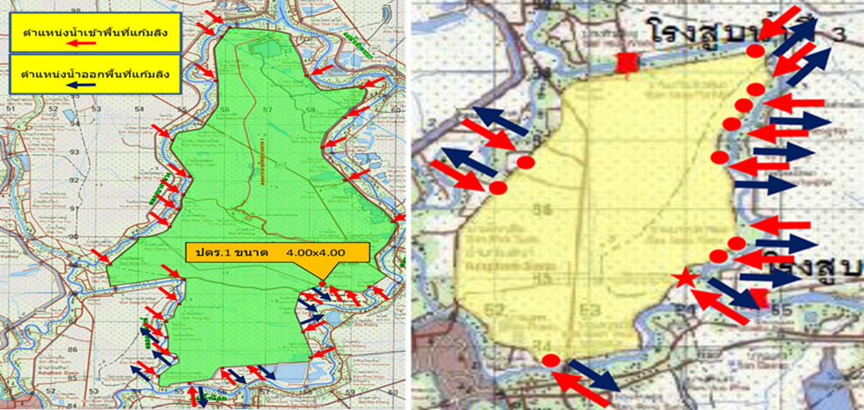

**ภาพที่ 3 – 5 จุดรับน้ำเข้า-ออกของทุ่งบางบาล-บ้านแพน**

**ตารางที่ 3-6 แผน/ผลการรับน้ำและการระบายน้ำเข้าพื้นที่ลุ่มต่ำทุ่งบางบาล-บ้านแพน (รอข้อมูลโครงการ)**



**ตารางที่ 3-6 แผน/ผลการรับน้ำและการระบายน้ำเข้าพื้นที่ลุ่มต่ำทุ่งบางบาล-บ้านแพน (รอข้อมูลโครงการ)**



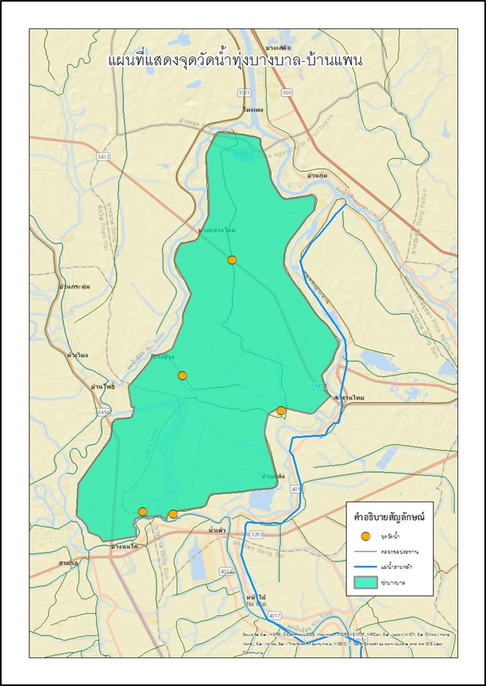

**รูปที่ 3-6 แสดงจุดวัดน้ำของทุ่งบางบาล-บ้านแพน**

**3.2.4 การวิเคราะห์โค้งความจุของทุ่งบางบาล-บ้านแพน**

ทุ่งบางบาล-บ้านแพน มีจุดวัดน้ำทั้งหมด 4 จุด ในการอ่านค่าระดับน้ำแล้วนำมาคูณกับพื้นที่รับน้ำของทุ่งเพื่อให้ได้ปริมาณน้ำในทุ่ง ดังรูปที่ 3-6 ได้ทำการวิเคราะห์หาความสัมพันธ์ระหว่างระดับน้ำ (ม.) และปริมาตรน้ำ (ล้าน ลบ.ม.) ได้สมการดังนี้ y = 43.704x + 0.4613 โดย y คือ ปริมาตรน้ำ (ล้าน ลบ.ม.) และ x คือ ระดับน้ำ (ม.) ดังรูปที่ 3-7

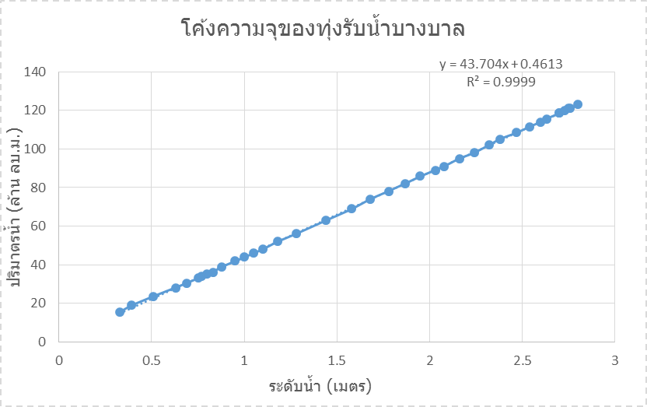

**รูปที่ 3-7 แสดงความสัมพันธ์ระหว่างระดับน้ำและปริมาตรน้ำของทุ่งบางบาล-บ้านแพน**

**ผลกระทบในมิติต่างๆจากการกระจายน้ำเข้าทุ่ง**

**1. ทุ่งบางบาล-บ้านแพน (27,450 ไร่)**

ทุ่งบางบาล-บ้านแพนในระดับความลึกน้ำโดยเฉลี่ย 2.80 เมตร มีผลกระทบด้านการคมนาคม ถนนทางหลวงหมายเลข 3412 (บางบาล-บ้านแพน-ผักไห่) และถนนเชื่อมชุมชนบ้านโรงบ้านขวาง และครัวเรือนในทุ่งบางบาล-บ้านแพน

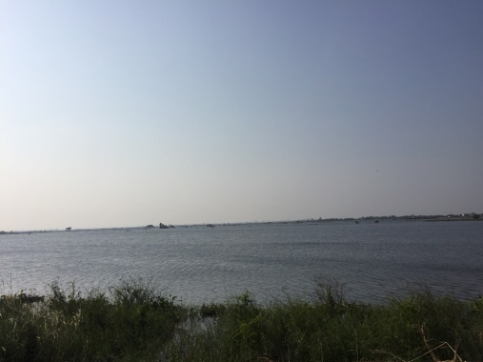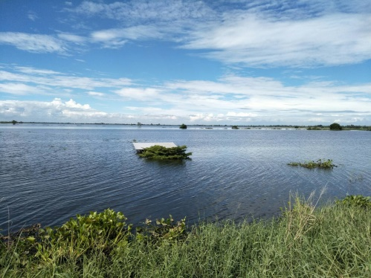

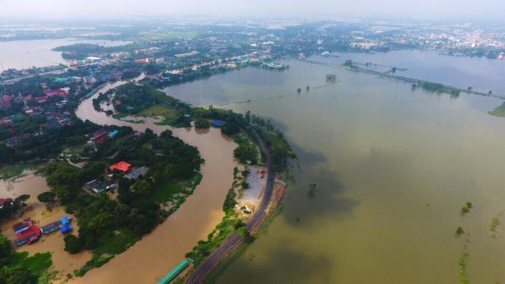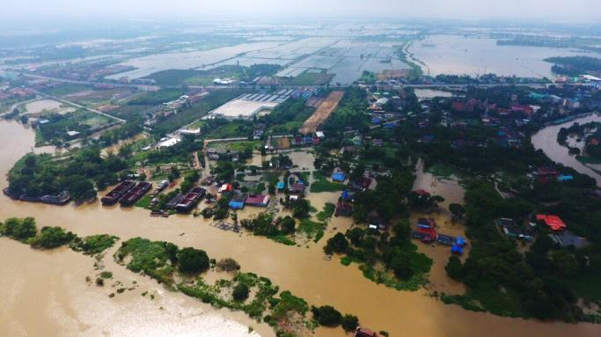

**รูปที่ 3-8 การรับน้ำเข้าทุ่งบางบาล-บ้านแพน**

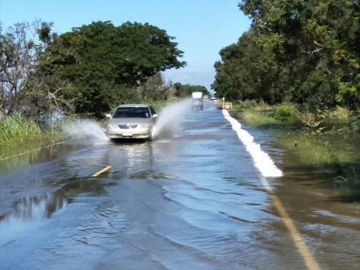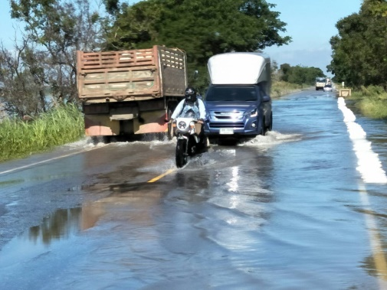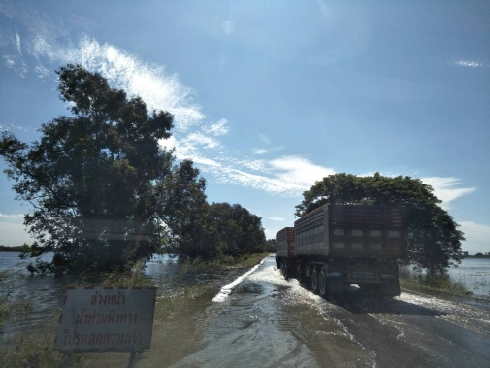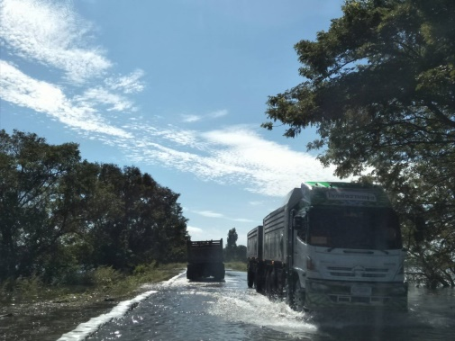

**รูปที่ 3-9 น้ำล้นข้ามถนนทางหลวงหมายเลข 3412 (บางบาล-บ้านแพน-ผักไห่)**

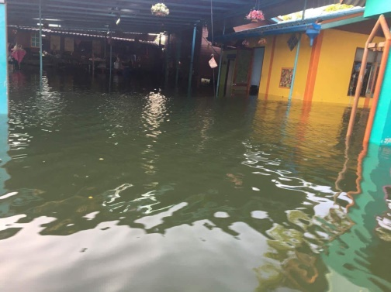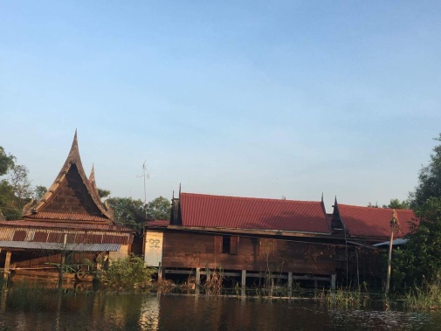

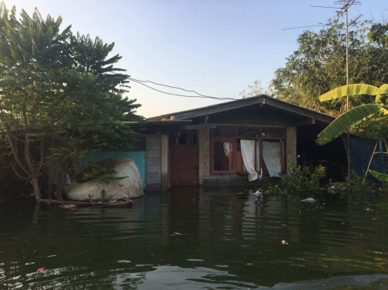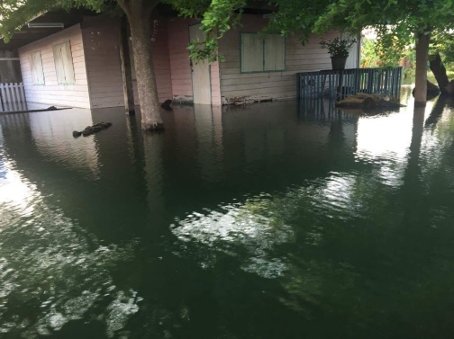

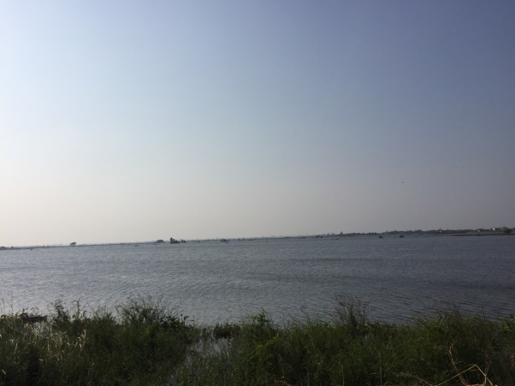**รูปที่ 3-10 ผลกระทบจากการรับน้ำเข้าทุ่งบางบาล-บ้านแพนต่อบ้านเรือน**

**2 ทุ่งบ้านแพน (5,780 ไร่)**

ทุ่งบ้านแพนในระดับความลึกน้ำโดยเฉลี่ย 1.35 เมตร ไม่มีผลกระทบในการรับน้ำเข้าทุ่ง

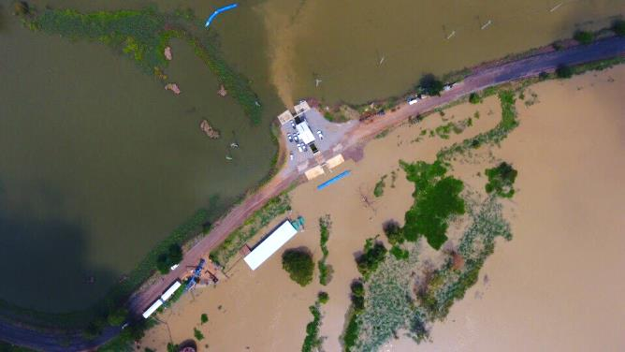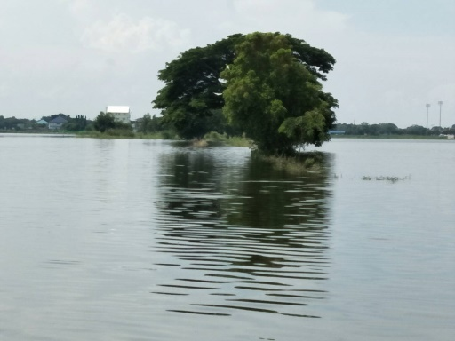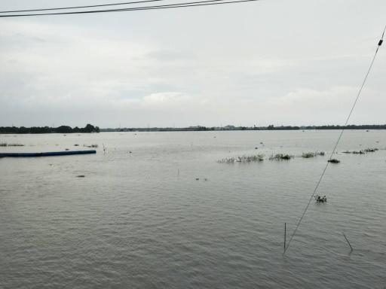

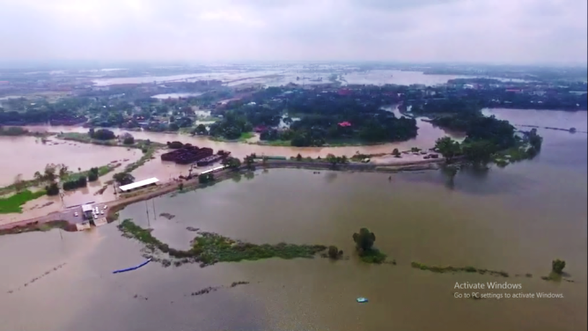

**รูปที่ 6 การรับน้ำเข้าทุ่งบ้านแพน**